Turisti v Tatrách
Náš turistický krúžok sa už po ôsmy raz vybral v polovici septembra do našich veľhôr – Tatier. Tentokrát to však neboli tradičné Vysoké Tatry. Urobili sme výnimku a navštívili sme oravskú stranu Západných Tatier. Ubytovaní sme boli v Zuberci, na tamojšej základnej škole, ktorá má aj ubytovaciu časť a poskytuje jednoduché a lacné ubytovanie skupinám ako sme boli aj my.
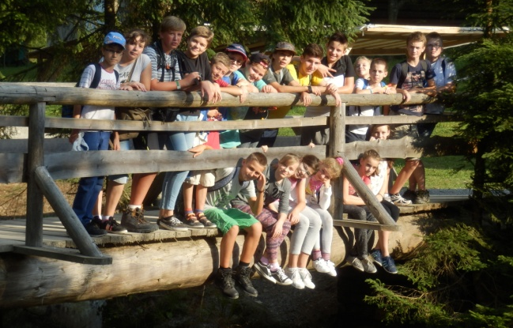
Po príchode sme navštívili skanzen – Múzeum oravskej dediny v prírode, v ktorom sa nakrúcalo veľa rozprávok a filmov, medzi nimi aj slávne príbehy P. O. Hviezdoslava, Ežo a Gábor Vlkolinský. Prehliadka dávneho spôsobu života našich predkov nás veľmi zaujala, v skanzene sme strávili niekoľko hodín. Azda najviac sa nám páčil mlyn z Novote a vzácny kostol sv. Alžbety Uhorskej z obce Zábrež.
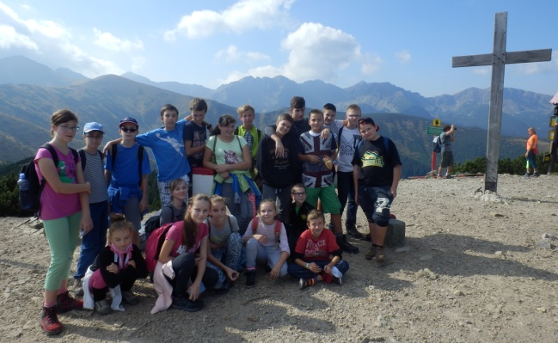
Na ďalší deň nás už čakala príroda Tatranského národného parku. Vyrazili sme zo Zverovky do Látanej doliny, v ktorej je aj veľmi pekne upravený pomník partizánom z čias SNP. Ďalej sme stúpali dolinou zachovaným smrekovým lesom až po rázcestie pod Lúčnou. Po krátkom stúpaní kosodrevinou a lúkami sme zdolali náš prvý dnešný vrch – Lúčna (1 653 m n. m.). Na vrchole bolo v krásnom slnečnom počasí celkom rušno, veľa turistov prichádzalo aj z poľskej strany tohto hraničného vrchu. Okrem nádherných výhľadov nás zaujal aj drevený vrcholový kríž s malou soškou Pána Ježiša. Keď sme sa nabažili krásy okolitých hôr, pokračovali sme turistickým chodníkom po slovensko-poľskej hranici na ďalší vrch – Rákoň (1 876 m n. m.) a tí najzdatnejší ešte vyššie do výšky 2 063 m n. m. na mohutný vrchol Volovca, ktorý je prvým zo skupiny vrchov známej pod menom Roháče. Na vrchole sme sa však nezdržali dlho, fúkal silný vietor a ešte sa odkiaľsi prihnali aj mraky. Boli sme celkom radi, keď sme boli späť pri „našich“ na Rákoni. Čas pokročil a nám zostával už len zostup dolu. Najskôr sme zišli do sedla Zábrať (1 656 m n. m.), kde sme si dopriali ešte raz výdatný odpočinok na slniečku a s pohľadom na panorámu Západných Tatier. A potom už len klesanie naspäť do Látanej doliny, tu i tam prerušené maškrtením pravých horských čučoriedok, brusníc a miestami aj malín. Za týmito maškrtami stačilo len natiahnuť ruku priamo z turistického chodníka. Mnohí mali do fialova sfarbené nielen ruky či ústa, ale farba čučoriedok sa dostala až na tričká a gate.
Tretí deň sme mali na pláne prejsť sa Roháčskou dolinou, okolo Roháčskych plies, vodopádu a možno aj niečo viac. Ráno bolo ešte pekné, no zakrátko po začiatku túry v Roháčskej doline sa počasie úplne otočilo a začalo pršať. Nevadí, veď máme pršiplášte a nechystáme sa až tak vysoko ako včera. Lenže zo začiatku tichý dážď sa pomaly menil na výdatný lejak a tak padlo asi jediné možné rozhodnutie a to bol návrat do Zuberca. Zvyšok dňa sme strávili väčšinou v telocvični základnej školy, ktorú sme mali k dispozícii. Bolo krásne pozorovať ako žiaci rôzneho veku vytvorili pri hrách jedno spoločenstvo a navzájom sa povzbudzovali. Popoludní sme sa zúčastnili svätej omše v kostole sv. Vendelína v Zuberci, spestrenej svadobným obradom. Kostol je to pomerne nový, postavený a vysvätený v roku 1930. Pred pár rokmi si ho Zuberčania obnovili a tak dnes vyniká moderným interiérom.
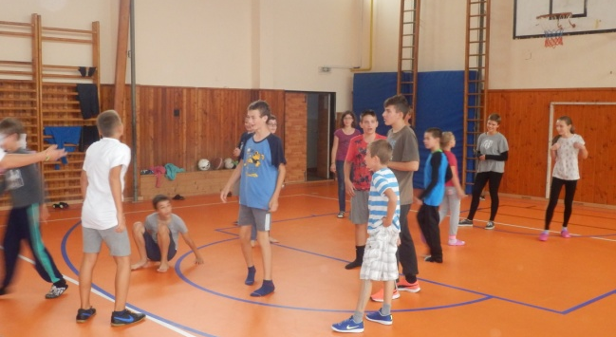
V posledný deň na nás už čakala len cesta domov. Vo vlaku sme spomínali na krásne zážitky z prírody Západných Tatier, do ktorých sa určite raz opäť vrátime. Tak dovidenia o rok, Tatry...
